ОЗВУЧИВАЕМ СКАЗКИ

ВМЕСТЕ С ДЕТЬМИ

ШУМОВЫМИ ИНСТРУМЕНТАМИ

Уважаемые родители!

Сегодня я хочу вас познакомить с шумовыми инструментами и озвучиванием при помощи них разных игровых заданий вместе со своими детьми дома.
Такие инструменты наиболее доступны, потому что могут быть изготовлены своими руками из разного материала.
- Так что же такое шум? Шум — беспорядочные непериодические колебания звучащего тела. В отличие от музыкальных звуков, шум не имеет точно определенной высоты. К шумовым звукам относятся треск, дребезжание, скрип, шелест и т. д., а шумовые оркестровые инструменты - это устройства для получения шумов, которые создают определенный ритмический и тембровый колорит.
- Важнейшей особенностью работы с детскими шумовыми музыкальными инструментами является то, что освоение их не требует специальной подготовки и того времени, которые необходимы при обучении игре на инструменте в специальных музыкальных школах. Благодаря этому ребёнок почти сразу начинает играть на музыкальном инструменте и самостоятельно приобретать опыт в процессе практической работы.
- Играя на шумовых инструментах дети, во-первых, совершенствуют навыки, приобретенные в работе с речевыми упражнениями (чувство ритма, владение темпом, динамикой), во-вторых, чувство ансамбля здесь развивается достаточно легко, в-третьих, дети учатся различать звучание инструментов по тембрам.
- В результате игры на шумовых инструментах у детей развивается любознательность, воображение, речевая и общая инициатива, преодолевается застенчивость, повышается уровень познавательных и творческих способностей.
При помощи шумовых инструментов ребенок может выполнять различные игровые задания, в которые вы вместе можете поиграть. И я предлагаю вам посмотреть какие муз.шумовые инструменты можно изготовить своими руками .

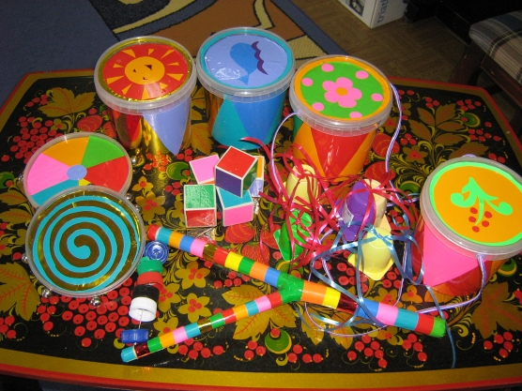

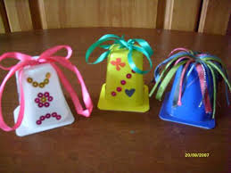

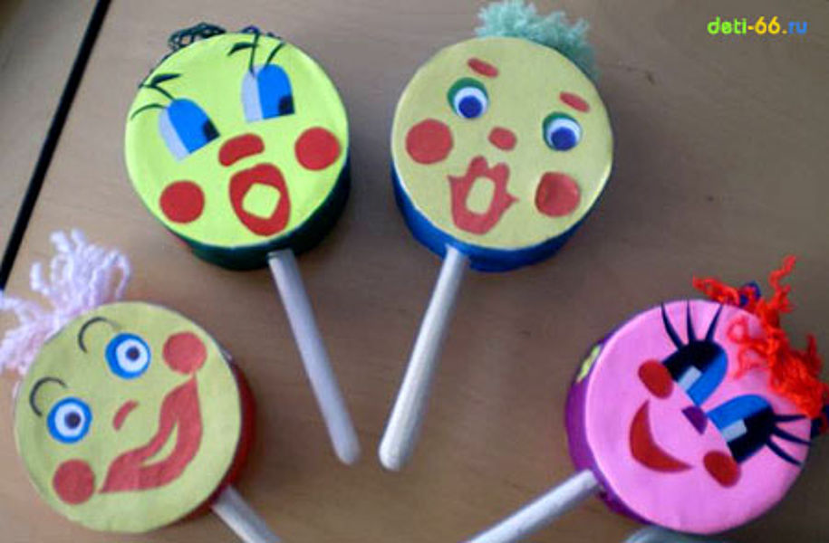

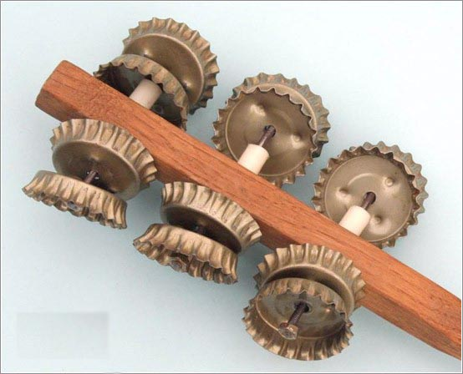
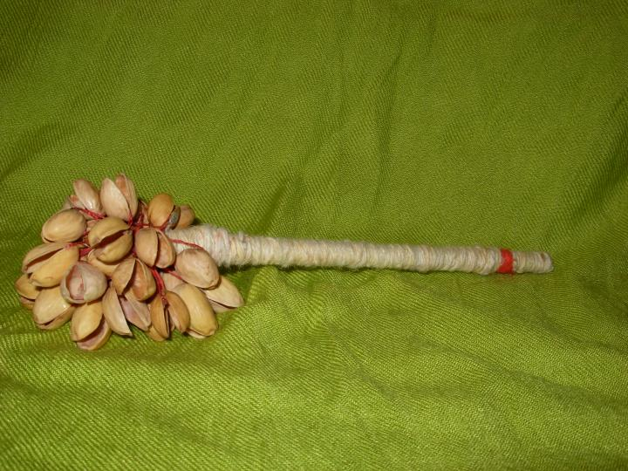

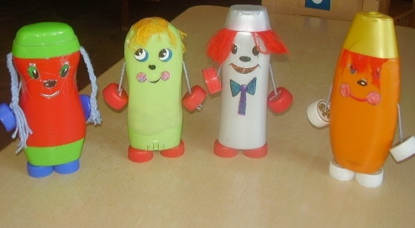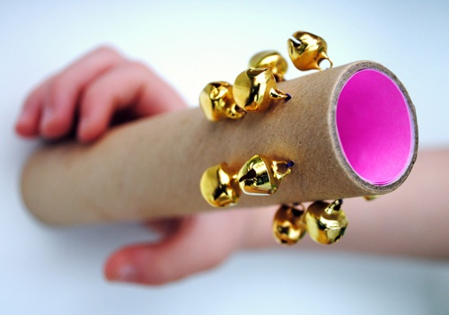

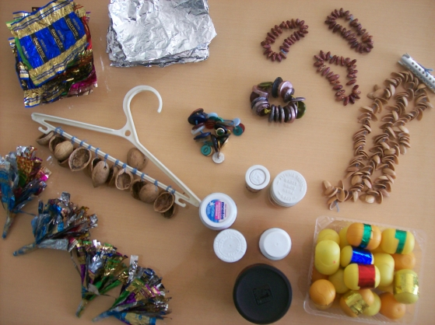

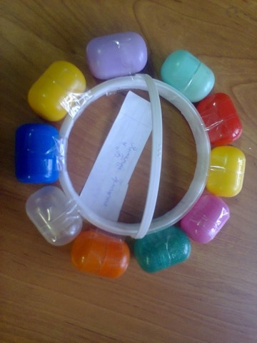

Вашему вниманию, уважаемые родители, я предлагаю интерактивную музыкально дидактическую игру « Теремок»
1)Загадайте ребёнку загадку - что же это за сказка?
Лисичка дом себе нашла
Мышка добрая была
В доме том, в конце концов,
Стало множество жильцов
О какой сказке говорится в этой загадке? Правильно, это русская народная сказка «Теремок»- (слайд №1)
Назовите героев этой сказки вместе с ребёнком.
.(слайд второй – кликаем левой мышкой на домик, появляются герои сказки с музыкальными инструментами)

Слайд № 2 *Мышка – норушка – Погремушки (баночки с крупой, горохом…)

*Лягушка – квакушка – музыкальные молоточки (железные столовые ложки, колпачки из под лака для волос…)
*Зайчик – побегайчик – деревянными ложками
( деревянные палочки, кубики…)
*Лисичка - сестричка – музыкальный треугольник (металлические ключики….)
*Волчище - серый хвостище – бубен (Любой шумовой инструмент, изготовленный своими руками)
*Медведь – барабан(коробочки с деталями использованных фломастеров…)
Предлагаю вам озвучить сказку музыкальными инструментами. У каждого героя есть своя песенка, песенка будет изображена на схемах: на слайде большие кружочки – долгие звуки, мы их исполняем медленно, маленькие кружочки – короткие звуки, исполняем быстро. ( Прохлопайте с ребёнком ритмические схемы в ладоши.)
Слайд № 3 - Прохлопать ритмические схемы в ладоши
Распределим героев сказки и инструменты, которые вы сделали с ребёнком.
Играем сказку
Слайд №4 - Стоит в поле теремок – теремок
Он не низок не высок, не высок
Как по полю, полю мышка бежит (кликаем левой мышкой на теремок)
У дверей остановилась, в колокольчик звенит.
Мышка звонит в колокольчик, но дверь в теремок не открывается.
А теремок-то не простой, а волшебный. Чтобы в него войти, нужно выполнить задание.
(Вместе с Мышкой играем по схеме ритмическую песенку)
Слайд № 5( кликаем левой мышкой на дверь теремка) - Молодец Мышка, справилась с заданием, заходи в теремок.

Слайд № 6 -Стоит в поле теремок – теремок
Он не низок не высок, не высок
Как по полю, полю лягушка спеши(кликаем левой мышкой на теремок)
У дверей остановилась, в колокольчик звенит.
А для лягушки – квакушки тоже есть задание. Сыграйте песенку вместе с ней, чтобы лягушка попала в теремок
( играем ритмический рисунок по схеме шумовыми инструментами)

Слайд № 7 -Молодец, лягушка – квакушка, справилась с заданием.
( кликаем левой мышкой на двери теремка)

Вот и стали жить они вдвоем, а мы продолжаем сказку дальше, поем все дружно

Слайд № 8 -Стоит в поле теремок – теремок
Он не низок не высок, не высок
Как по полю, полю зайка бежит (кликаем левой мышкой на теремок)
У дверей остановился, в колокольчик звенит
(Зайка выполняет задание, играет по схеме на деревянных ложках или на любом шумовом инструменте, который вы сделали с ребёнком своими руками)

Слайд № 9 - Молодец, Зайка, заходи в теремок(кликаем левой мышкой на дверь теремка)
Стали жить они втроем, поют песни, веселятся, пляшут.

Слайд № 10 - Стоит в поле теремок – теремок
Он не низок не высок, не высок
Как по полю, полю Лисонька бежит (Кликаем левой мышкой на теремок)
У дверей остановилась, в колокольчик звенит.
(Лисичка берет треугольник и на нем играет свою песенку.)

Слайд № 11 - Молодец, Лисичка, заходи в теремок! (кликаем левой мышкой на двери теремка)

Слайды № 12, 13, 14, 15 - (последовательно появляются герои сказки Волка и Медведя, поигрывают свои ритмические песенки)

Слайд № 16 - А сейчас, когда все зверюшки поселились в теремке, им стало ещё веселее и они решили организовать свой лесной оркестр.
(Все зверюшки исполняют вместе «Ах, вы сени, мои сени» - привлекайте к игре свою семью, озвучивайте сказку все вместе . Тогда у вас получится самый настоящий оркестр в вашем семейном театре.

Желаю вам весёлого вечера с вашим ребёнком. Результат от такого общения и совместного творчества вы ощутите сразу, и поверьте, это будет здорово ! Уделите своему любимому ребёнку чуточку времени и внимания.

С уважением, музыкальный руководитель Самарина Ольга Михайловна

